SEGUNDO INFORME DE LA COMISIÓN DE CONSTITUCIÓN, LEGISLACIÓN, JUSTICIA Y REGLAMENTO RECAIDO EN EL PROYECTO DE REFORMA CONSTITUCIONAL QUE ESTABLECE LA OBLIGACIÓN DE LAS AUTORIDADES DEL CONGRESO NACIONAL DE RENDIR UNA CUENTA PÚBLICA ANUAL.
__________________________________________________________________

BOLETÍN N°8.624-07-02

HONORABLE CÁMARA:

La Comisión de Constitución, Legislación, Justicia y Reglamento viene en informar, en segundo trámite constitucional y segundo reglamentario, el proyecto de la referencia, originado en moción de los senadores señores Larraín, don Hernán y Zaldívar, don Andrés y de los exsenadores señores Escalona, don Camilo y Novoa, don Jovino.

*************

La Cámara de Diputados, en su sesión ordinaria celebrada el día 12 de mayo de 2015, aprobó en general el proyecto de ley de la referencia.

De acuerdo a lo preceptuado en el artículo 130 del Reglamento, el proyecto de ley con todas las indicaciones cursadas durante su tramitación, fue remitido a esta Comisión para segundo informe reglamentario, el que fue discutido durante la sesión celebrada el día 10 de junio del presente año.

*********

En conformidad con lo dispuesto en el artículo 303 del Reglamento de la Corporación, en este informe se debe dejar constancia de lo siguiente:

I.- ARTÍCULOS QUE NO HAN SIDO OBJETO DE MODIFICACIONES.

No existen artículos en tal sentido.

II.- ARTÍCULOS CALIFICADOS COMO NORMAS DE CARÁCTER ORGÁNICO CONSTITUCIONAL O DE QUÓRUM CALIFICADO.

De conformidad a lo dispuesto en el inciso segundo del artículo 127 de la Constitución Política de la República, el artículo único, contenido en esta reforma constitucional, requiere para su aprobación del voto conforme de las tres quintas partes de los senadores y diputados en ejercicio.

III.- ARTÍCULOS SUPRIMIDOS.

No existen artículos en tal sentido.

IV.- ARTÍCULOS MODIFICADOS.

Se encuentra en esta situación el artículo único del proyecto en informe.

V.- DEBATE DEL PROYECTO.

Discusión Particular

Artículo único

El diputado señor Urrutia, don Ignacio, formuló indicación para reemplazar en el inciso primero del artículo 56 bis propuesto en el N°1, la frase: “El 4 de julio de cada año” por “La primera semana de julio de cada año”.

El diputado señor Jackson, don Giorgio, formuló indicación para sustituir en el artículo 56 bis propuesto en el N°1, la frase: “El 4 de julio de cada año” por: “El primer miércoles del mes de julio de cada año”.

Los diputados señores Auth, don Pepe y Rincón, don Ricardo, formularon indicación para sustituir en el artículo 56 bis propuesto en el N°1, la expresión: “El 4 de julio” por “En el mes de julio”.

El diputado Jackson, don Giorgio, formuló indicación para intercalar en el artículo 62 bis propuesto en el N°2, entre las palabras “anual” y “de” la frase: “, a excepción del último año de su mandato,”.

El diputado Jackson, don Giorgio, formuló indicación para incorporar un inciso segundo, nuevo, al artículo 62 bis propuesto en el N° 2, del siguiente tenor:

“La cuenta pública contendrá información y justificación para los ciudadanos sobre las acciones y gestiones de cada diputado o senador en todo el rango de sus atribuciones, dejándose además constancia por escrito de su contenido.”.

Las diputadas señoras Hernando, doña Marcela y Hoffmann, doña María José y los diputados señores Andrade, don Osvaldo; Barros, don Ramón; Cornejo, don Aldo; Espinosa, don Marcos; Espinoza, don Fidel; Flores, don Iván; Macaya, don Javier; Núñez, don Daniel; Pérez, don Leopoldo; Rincón, don Ricardo; Torres, don Víctor; Ulloa, don Jorge y Walker, don Matías, formularon indicación para agregar el siguiente inciso segundo, nuevo, al artículo 62 bis propuesto en el N°2, del siguiente tenor:

“Existirá la facultad para cada diputado y senador, de proveer, conforme al reglamento de cada Cámara, un registro audiovisual de la cuenta pública a la que se refiere el inciso anterior. Este hecho generará la obligación para el canal de televisión de la Cámara de Diputados y del Senado, dependiendo el caso del que se trate, de emitir dicho registro dentro de los treinta días posteriores a la entrega del mismo por parte del parlamentario.”.

Las diputadas señora Hernando, doña Marcela y los diputados señores Andrade, don Osvaldo; Barros, don Ramón; Cornejo, don Aldo; Espinosa, don Marcos; Flores, don Iván; Macaya, don Javier; Pérez, don Leopoldo; Rincón, don Ricardo; Torres, don Víctor; Ulloa, don Jorge y Walker, don Matías, formularon indicación para reemplazar en el artículo 62 bis propuesto en el N° 2, la palabra “anual” por la frase: “, dentro de los sesenta días previos al término de su período parlamentario,”.

Los diputados señores Espinoza, don Fidel y Jaramillo, don Enrique, formularon indicación para sustituir el artículo 62 bis propuesto en el N°2, por el siguiente:

“Artículo 62 bis.- Los diputados y senadores darán cuenta pública de las labores realizadas en el ejercicio de sus funciones, dentro del mes anterior al último año de su periodo, de conformidad al reglamento de cada Cámara, en alguna de las comunas que componen el distrito o circunscripción que representan.”.

El diputado señor Soto, don Leonardo, formuló indicación para reemplazar el artículo único del proyecto, por el siguiente:

“Artículo único.- Agrégase a la Constitución Política de la República el siguiente artículo 56 bis:

“Artículo 56 bis.- Durante el mes de julio de cada año, el Presidente del Senado y el Presidente de la Cámara de Diputados darán cuenta pública al país, en sesión del Congreso Pleno, de las actividades realizadas por las Corporaciones que presiden.

El Reglamento de cada Cámara determinará el contenido de dicha cuenta y regulará la forma de cumplir esta obligación.”.

Sometida a votación la indicación del diputado señor Soto, don Leonardo, se aprobó por la unanimidad de los diputados presentes. Votaron por la afirmativa la diputada señora Turres, doña Marisol y los diputados señores Andrade, don Osvaldo; Ceroni, don Guillermo; Coloma, don Juan Antonio; Farcas, don Daniel; Monckeberg, don Cristián; Rincón, don Ricardo; Saffirio, don René; Soto, don Leonardo; Squella, don Arturo y Trisotti, don Renzo.

Por la misma votación se dieron por rechazadas el resto de las indicaciones presentadas.

VI.- ARTÍCULOS NUEVOS INTRODUCIDOS.

No existen artículos en tal sentido.

VII.- ARTÍCULOS QUE DEBEN SER CONOCIDOS POR LA COMISIÓN DE HACIENDA.

De conformidad con lo dispuesto en el artículo 228 del Reglamento de la Corporación no existen artículos que deban ser conocidos por la Comisión de Hacienda.

VIII.- ARTÍCULOS E INDICACIONES RECHAZADAS O DECLARADAS INADMISIBLES.

Se rechazaron las siguientes indicaciones:

1.- Del diputado señor Urrutia, don Ignacio, para reemplazar en el inciso primero del artículo 56 bis propuesto en el N°1 del artículo único, la frase: “El 4 de julio de cada año” por: “La primera semana de julio de cada año”.

2.- Del diputado señor Jackson, don Giorgio, para sustituir en el artículo 56 bis propuesto en el N°1 del artículo único, la frase: “El 4 de julio de cada año” por: “El primer miércoles del mes de julio de cada año”.

3.- De los diputados señores Auth, don Pepe y Rincón, don Ricardo, para sustituir en el artículo 56 bis propuesto en el N°1 del artículo único, la expresión: “El 4 de julio” por “En el mes de julio”.

4.- Del diputado Jackson, don Giorgio, para intercalar en el artículo 62 bis propuesto en el N°2 del artículo único, entre las palabras “anual” y “de” la frase “, a excepción del último año de su mandato,”.

5.- Del diputado Jackson, don Giorgio, para incorporar un inciso segundo, nuevo, al artículo 62 bis propuesto en el N° 2 del artículo único, del siguiente tenor:

“La cuenta pública contendrá información y justificación para los ciudadanos sobre las acciones y gestiones de cada diputado o senador en todo el rango de sus atribuciones, dejándose además constancia por escrito de su contenido.”.

6.- De las diputadas señoras Hernando, doña Marcela y Hoffmann, doña María José y de los diputados señores Andrade, don Osvaldo; Barros, don Ramón; Cornejo, don Aldo; Espinosa, don Marcos; Espinoza, don Fidel; Flores, don Iván; Macaya, don Javier; Núñez, don Daniel; Pérez, don Leopoldo; Rincón, don Ricardo; Torres, don Víctor; Ulloa, don Jorge y Walker, don Matías, para agregar el siguiente inciso segundo, nuevo, al artículo 62 bis propuesto en el N°2 del artículo único, del siguiente tenor:
“Existirá la facultad para cada diputado y senador, de proveer, conforme al reglamento de cada Cámara, un registro audiovisual de la cuenta pública a la que se refiere el inciso anterior. Este hecho generará la obligación para el canal de televisión de la Cámara de Diputados y del Senado, dependiendo el caso del que se trate, de emitir dicho registro dentro de los treinta días posteriores a la entrega del mismo por parte del parlamentario.”.

7.- De las diputadas señora Hernando, doña Marcela y de los diputados señores Andrade, don Osvaldo; Barros, don Ramón; Cornejo, don Aldo; Espinosa, don Marcos; Flores, don Iván; Macaya, don Javier; Pérez, don Leopoldo; Rincón, don Ricardo; Torres, don Víctor; Ulloa, don Jorge y Walker, don Matías, para reemplazar en el artículo 62 bis propuesto en el N° 2 del artículo único, la palabra “anual” por la frase: “, dentro de los sesenta días previos al término de su período parlamentario,”.

8.- De los diputados señores Espinoza, don Fidel y Jaramillo, don Enrique, para sustituir el artículo 62 bis propuesto en el N°2 del artículo único, por el siguiente:

“Artículo 62 bis.- Los diputados y senadores darán cuenta pública de las labores realizadas en el ejercicio de sus funciones, dentro del mes anterior al último año de su periodo, de conformidad al reglamento de cada Cámara, en alguna de las comunas que componen el distrito o circunscripción que representan.”.

IX.- TEXTO DEL PROYECTO APROBADO POR LA COMISIÓN.

Por las razones señaladas y por las que expondrá oportunamente el señor Diputado Informante, esta Comisión recomienda aprobar el siguiente:

PROYECTO DE REFORMA CONSTITUCIONAL:

“Artículo único.- Agrégase a la Constitución Política de la República el siguiente artículo 56 bis:

“Artículo 56 bis.- Durante el mes de julio de cada año, el Presidente del Senado y el Presidente de la Cámara de Diputados darán cuenta pública al país, en sesión del Congreso Pleno, de las actividades realizadas por las Corporaciones que presiden.

El Reglamento de cada Cámara determinará el contenido de dicha cuenta y regulará la forma de cumplir esta obligación.”.”.

****************

Se mantuvo como Diputado Informante al señor Soto, don Leonardo.
Tratado y acordado según consta en el acta correspondiente a la sesión de fecha 10 de junio del presente año, con la asistencia de la diputada señora Turres, doña Marisol y de los diputados señores Andrade, don Osvaldo; Ceroni, don Guillermo; Coloma, don Juan Antonio; Farcas, don Daniel; Monckeberg, don Cristián; Rincón, don Ricardo; Saffirio, don René; Soto, don Leonardo (Presidente); Squella, don Arturo y Trisotti, don Renzo.

Sala de la Comisión, a 10 de junio de 2015.

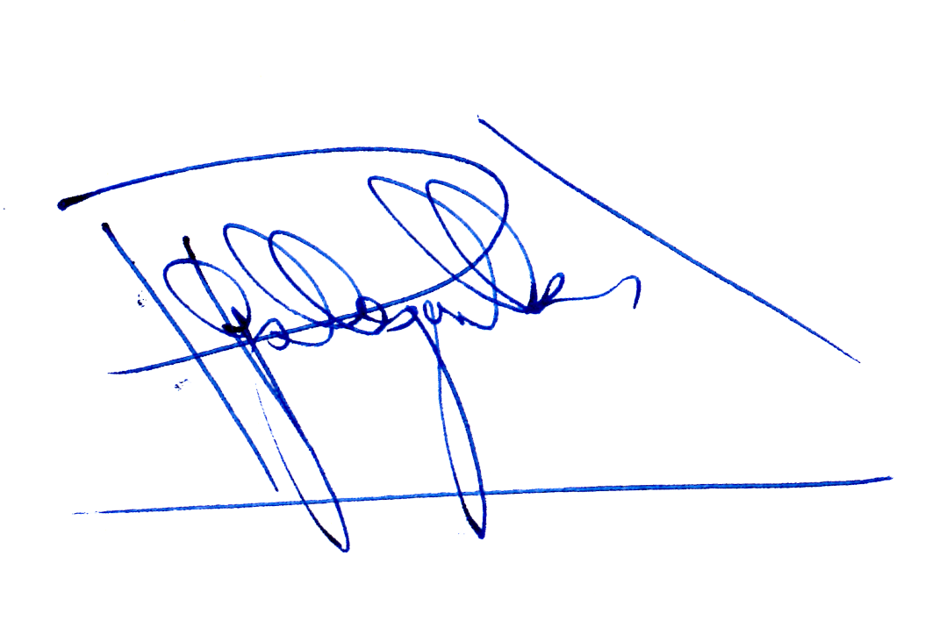

JUAN PABLO GALLEGUILLOS JARA
Abogado Secretario de la Comisión

